Акция «Ребенок в комнате – закрой окно!»
С наступлением теплого времени года практически каждый день новостную ленту России сотрясают трагические новости о выпавших из окна детях.
Чаще всего это малыши - дошкольники.
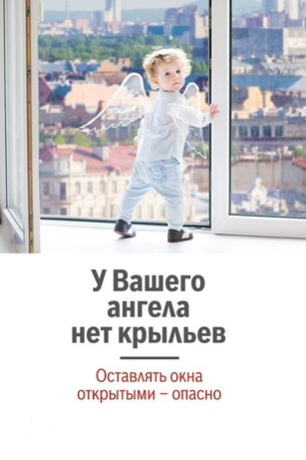Детское любопытство влечет малышей, познающих окружающий мир, на окна с видом на улицу, на которой всегда что – нибудь происходит. Ребенок видит перед собой препятствие в виде москитной сетки и уверенно опирается об нее.
Но сетка не рассчитана даже на вес годовалого ребенка и легко вываливается вместе с тем, кто на нее опирается.
Другая беда - умение и возможность малышам крутить самостоятельно ручки у окна.
Просто играя с этой ручкой, малыш может открыть окно и вывалиться из него.
Печальная статистика свидетельствует, что число несчастных случает детского травматизма и смертности от падения их окон, особенно в городах, растет год от года.
В России стартовала акция «Ребенок в комнате – закрой окно!»
Акция проводится по гражданской инициативе. Присоединиться к ней может любой желающий, распространяя информацию о правилах безопасности и предосторожности в соцсетях.
Инициатива направлена на информирование граждан о грозящей детям опасности путем распространения информации с предупреждением: «Ребенок в комнате — закрой окно!».
За это время акция стала всероссийской и даже вышла на международный уровень. Поэтому призывы ко взрослому населению остаются актуальными. Они просты, но помогут уберечь семьи от возможной беды.
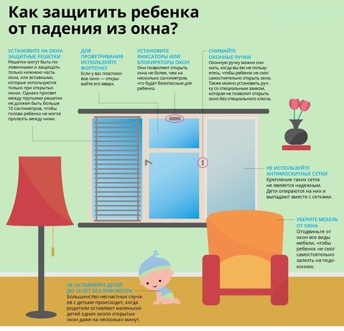
Уважаемые родители, бабушки и дедушки, законные представители, не оставляйте малолетних детей без присмотра!
Москитная сетка металлопластиковых окон не убережет вашего ребенка от падения. Москитная сетка может убить вашего ребенка!
Соблюдайте эти правила!
- ребенок не может находиться без присмотра в помещении, где настежь открыто окно или есть хоть малейшая вероятность, что ребенок может его самостоятельно открыть;
- фурнитура окон и сами рамы должны быть исправны, чтобы предупредить их самопроизвольное или слишком легкое открывание ребенком;
- если оставляете ребенка одного даже на непродолжительное время в помещении, а закрывать окно полностью не хотите, то в случае со стандартными деревянными рамами, закройте окно на шпингалеты и снизу и сверху и откройте форточку;
- в случае с металлопластиковым окном, поставьте раму в режим «фронтальное проветривание», так как из этого режима маленький ребенок вряд ли самостоятельно сможет открыть окно;
- нельзя надеяться на режим «микропроветривание» на металлопластиковых окнах, его очень легко может открыть ребенок, даже случайно дернув за ручку;
- не пренебрегайте средствами детской защиты на окнах: металлопластиковые окна в доме должны быть оборудованы специальными устройствами, блокирующими открывание окна;
- воспитывайте ребенка правильно: сами не ставьте маленького ребенка на подоконник, не поощряйте самостоятельного лазанья туда, строго предупреждайте даже попытку таких «игр»;
- объясняйте ребенку опасность открытого окна из-за возможного падения.
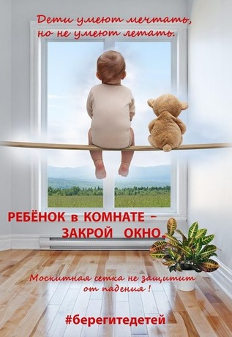
Материалы для информирования родителей
Не оставляйте детей без присмотра в комнате, где открыты окна, а также там, где они могут открыть их сами!
Пока ребенок находится в помещении, открываете окна только в режиме «проветривание».
Поставьте на оконные ручки стопоры, не позволяйте открывать окно настежь, или снимите и уберите ручки, чтобы ребенок не мог открыть окно сам.
Объясните детям, что открытое окно – это опасно, предупредите, что на сетку опираться нельзя. Малышам надо регулярно напоминать об опасности, когда они оказываются рядом с подоконником и пытаются на него забраться.
Не оставляйте возле окон предметы или мебель, которые могут послужить ребенку ступенькой для того, чтобы залезть на подоконник.
Никогда не рассчитывайте на москитную сетку! Она не предназначена для защиты от падений. Ребенок чувствует себя за ней в безопасности и опирается как на окно. Даже самые качественные сетки не способны выдержать напор и вес ребенка.

